Madrid, 9 de abril de 2021

audiencias JUEVES 8 DE ABRIL
El estreno de ‘Supervivientes 2021’ supera el 30% y arrasa entre los jóvenes con más del 44% de share

2,8M de espectadores y un 30,3% de share siguieron el arranque de la nueva edición del concurso en Telecinco, duplicando la oferta de Antena 3 en su franja (13%) en la que debutó la serie ‘La cocinera de Castamar’ (17,2%)

Creció 3,5 puntos en target comercial hasta anotar un 33,8% de cuota de pantalla frente a la bajada de 2,2 puntos de la serie de Antena 3 (15%), que registró sus principales seguidores entre los mayores de 55 años (21%)

‘Supervivientes 2021: express’ fue el espacio más visto del jueves con más de 3,6 M de espectadores, un 20,5% de share y un 23,5% de target comercial

Más de 2,8 millones de espectadores y un 30,3% de share siguieron ayer el estreno de la nueva edición de ‘Superviviente’ en Telecinco, con casi 7 millones de contactos (6.992.000) en algún momento de su emisión. El concurso presentado por Jorge Javier Vázquez lideró de forma absoluta duplicando la oferta de Antena 3 en su franja (13%), en la que debutó la serie ‘La cocinera de Castamar’ (2,4 M y 17,2%).
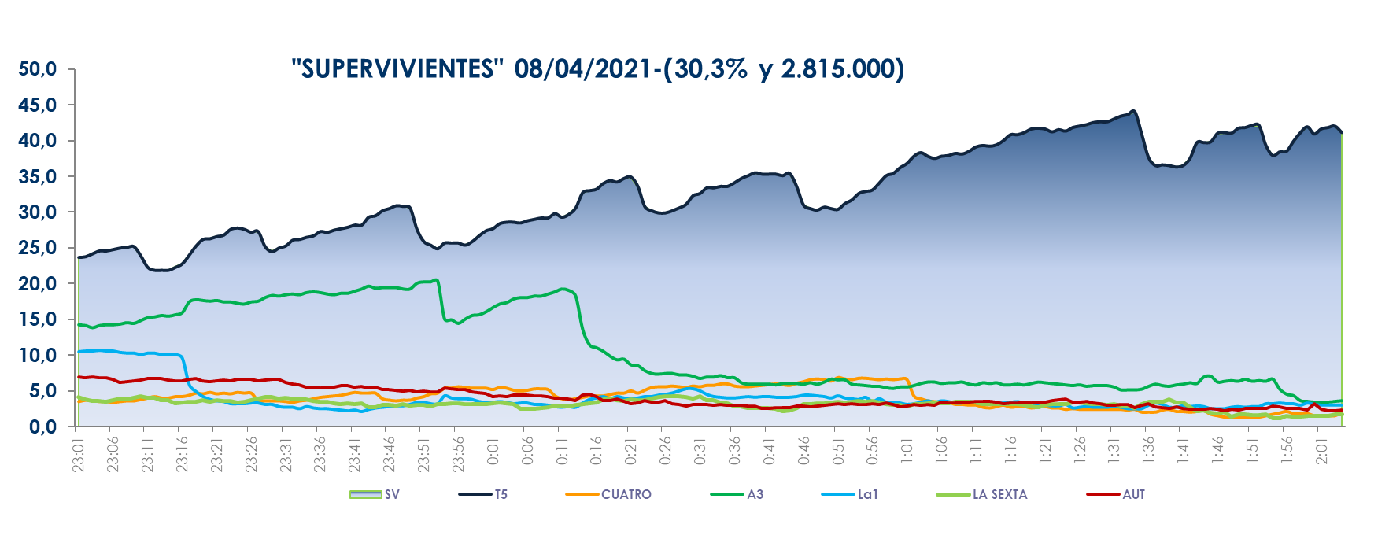

‘Supervivientes 2021’ se impuso en todos los targets, mejorando su registro 3,5 puntos entre el público más demandado por los anunciantes hasta anotar un 33,8% de cuota de pantalla. Arrasó entre los espectadores de entre 16 a 34 años, con un 44,3% de share, frente al 10,3% registrado por Antena 3 en este parámetro, en la franja. Por su parte -y como ya ocurre con otras de sus ficciones en emisión esta temporada- la serie de Antena 3 perdió 2,2 puntos en target comercial y baja al 15% de cuota de pantalla, con el público mayor de 55 años como principal seguidor (21%).

El concurso de Telecinco superó la media nacional en los mercados regionales de Andalucía (39,2%), Asturias (34,1%), Murcia (33,8%), Canarias (33,7%), Madrid (32,9%), Castilla la Mancha (31,4%) y en el denominado ‘Resto’ (32,6%). Registró el spot más visto del día, Burguer King, a las 22.50 horas, con un 8,9% de rating publicitario.

El espacio previo a la gala, ‘Supervivientes 2021: express’ (23,5% y 3,6M) fue lo más visto del jueves, con una ventaja de 5 puntos sobre la oferta de su inmediato competidor (15,5%). También creció en su target comercial hasta anotar un 23,5% de share.

Telecinco, cadena más vista del día con su mejor jueves de la temporada, convierte en positivo el dato de total individuos a target comercial en todas sus emisiones

Telecinco fue la cadena más vista del jueves con un 19,8% de share, su mejor dato en jueves de la temporada, con más de 5 puntos de ventaja sobre Antena 3, que marcó un 14,7%. Todos los programas de la cadena convirtieron ayer en positivo su registro de total día a target comercial.

También lideró el day time, con un 20,1%; la mañana, con un 20,6%; la tarde, con un 19,7%; el late night, con un 34% y el prime time, con un 19%, su mejor dato en jueves de la temporada. Asimismo, coronó el target comercial del jueves con un 22,6% de cuota de pantalla.

Entre los liderazgos del día destacó ‘El programa de Ana Rosa’, que con un 22,9% y 769.000 espectadores obtuvo su tercer mejor share de la temporada y más de 10 puntos sobre ‘Espejo Público’ (12% y 403.000). Igualmente fueron las ofertas más vistas en sus correspondientes franjas ‘Sálvame Limón’ (15,1% y 1,7M) y Naranja (20,1% y 1,9M), al superar al 9,8% y 12,5% de Antena 3, respectivamente.

